Pirkimo sąlygų 2 priedas

Būsto pritaikymo darbų specifikacija

Adresas: Ryto g. 17., Švenčionėlių m., Švenčionių r. sav.

Perkami sanitarinio mazgo įrengimo ir 2 durų (lauko ir įėjimo) keitimo darbai.

- Sanitarinio mazgo įrengimas:

Medinių lentų pertvarą ir mūrinę parvarą 1- 3 patalpoje išardyti.
Sumontuoti lengvų konstrukcijų pertvarą su durimis ir įrengti sanitarinį mazgą, kurio plotas ne mažiau 2,4 m² (1,02x2.35 m).
Pertvaros konstrukcija – metalinis ar medinis karkasas, padidinto vandens atsparumo gipskartonio plokštės, užpildas - ne mažiau 100 mm storio akmens ar mineralinės vatos.
Išorines patalpos sienas papildomai apšiltinti iš vidaus. Apšiltinimo storis - ne mažiau 50 mm storio akmens ar mineralinės vatos.
Izoliacijos šilumos laidumo koeficientas (λ) ne daugiau 0,039 W(m.K).
Patalpą apšiltinti iš viršaus, vatos storis – ne mažiau 300 mm.
Sienas sanitarinio mazgo viduje aptaisyti padidinto vandens atsparumo gipskartonio plokštėmis.
Sienų ir grindų apdaila – keraminės arba asmens masės plytelės.
Patalpoje 1-4 ardoma grindų medinių lentų danga, remontuojamas betono pagrindas ir įrengiama keraminių arba asmens masės plytelių danga.
Įrengti liuką į rūsio patalpas.
Sanitarinio mazgo durys - MDF karkaso, laminuotos arba medinės, su spragtuku. Varčios storis – ne mažiau 35 mm. Plotis „šviesoje“ – ne mažiau 0,85 m.
Sumontuoti sanitarinius prietaisus (trapą grindų konstrukcijoje ir klozetą). Sumontuoti ranktūrius.
Sumontuoti šildymo radiatorių prijungiant prie namo šildymo sistemos.

- Durų keitimas:

  - Pakeisti vidaus duris tarp patalpų I-1 ir 1-3, kurių matmenys ne mažiau kaip - 0.85 x 1,90
m. Prieš užsakant gaminį matmenis patikslinti vietoje.
Durys - MDF karkaso, laminuotos arba medinės, su įleidžiama spyna. Spyna rakinama raktu iš abiejų durų pusių. Varčios storis – ne mažiau 35 mm. Atlikti apdailos darbus.
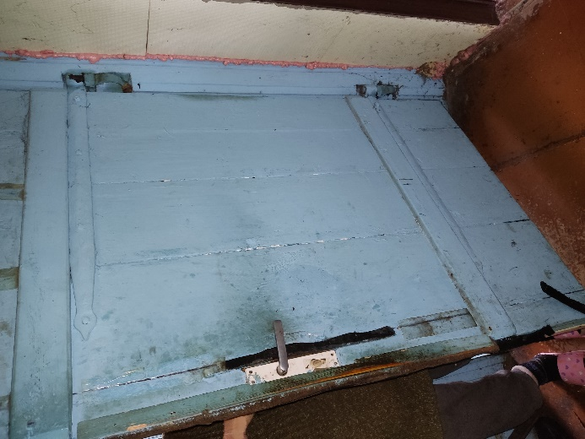
Esamų durų nuotrauka

  - Pakeisti įėjimo duris PVC durimis.

Durys - PVC profilių, rudos (ąžuolo) spalvos, dalis gaminio – dviejų stiklų stiklo paketas.
Durų staktos minimalus aukštis – 1,85 m;
Durų staktos minimalus plotis- 0,9 m;
Šilumos perdavimo koeficientas U≤1,40(W/m²*K);
Oro pralaidumas -ne žemiau 4 klasės;
Komplektuojamos su spyna;
Ne mažiau 3 raktų komplektų;
Vyriai – ne mažiau 3 vnt.
Prieš užsakant gaminį matmenis patikslinti vietoje.

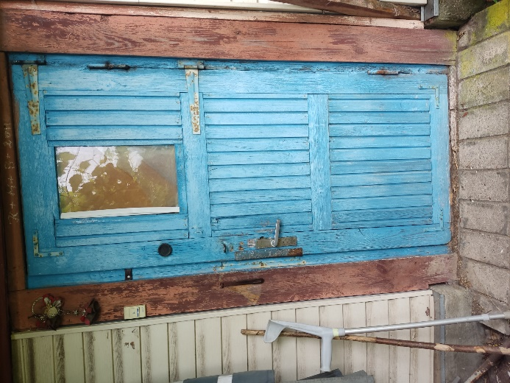
Esamų įėjimo durų nuotrauka

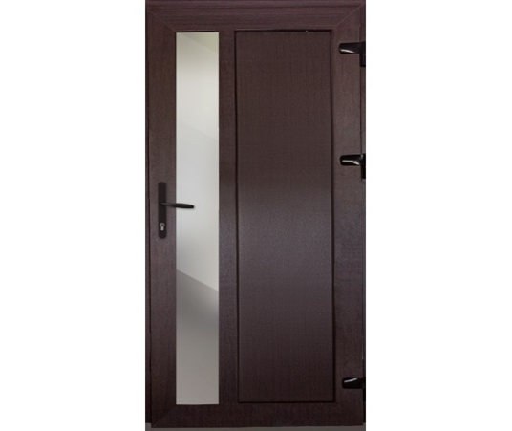
PVC durų vizualizacija.
Orientacinis darbų sąrašas pateiktas lentelėje.

 | Darbų pavadinimas | Mato vnt. | Kiekiai (orientaciniai)
 | Sanitarinis mazgas
1 | Medinių grindų su gulekšniais išardymas | m² | 4,4
2 | Karkasinės (medinių lentų su karkasu) sienos su durimis ardymas | m² | 2,9
3 | Sienų lentinio apkalo ardymas | m² | 10
4 | Mūrinių pertvarų ardymas | m³ | 0,3
5 | Betoninių grindų ardymas | m³ | 0,6
6 | Grindų (sanitariniame mazge) šiltinimas polistireniniu putplasčiu (storis 100 mm, EPS 100), betonavimas (storis 8 cm), hidroizoliacijos įrengimas, aptaisymas keraminėmis arba akmens masės plytelėmis. | m² | 2,4
7 | Grindų koridoriuje betonavimas (storis 8 cm), aptaisymas keraminėmis arba akmens masės plytelėmis | m² | 5,3
8 | Lubų aptaisymas padidinto atsparumo vandeniui sauso tinko (gipso kartono) plokštėmis įrengiant karkasą, lubų glaistymas, dažymas | m² | 2,4
9 | Sienų aptaisymas padidinto atsparumo vandeniui sauso tinko (gipso kartono) plokštėmis įrengiant karkasą ir šiltinant 5 cm vatos sluoksniu | m² | 8
10 | Gipskartonio pertvaros su karkasu ir izoliacija įrengimas (su apdailos darbais). Izoliacija storis- ne mažiau 100 mm). | m² | 6
11 | Durų montavimas pertvaroje (įskaitant hermetizavimą, apvadų montavimą) | m² | 1,89
12 | Perdangos šiltinimas, (storis 300 mm) | m² | 7,7
13 | Naujo liuko į rūsio patalpas įrengimas | kompl | 1
14 | Sienų vidinių paviršių aptaisymas keraminėmis plytelėmis | m² | 15,00
15 | Klozeto montavimas (neįgaliųjų, paaukštintas, su vandens uždarymo ventiliu) | Kompl. | 1
16 | Maišytuvų su dušo įranga montavimas | Kompl. | 1
17 | Ranktūrių neįgaliesiems montavimas (1 tiesūs, ilgis ne mažiau 50 cm. 1 klozeto) | Vnt. | 2
18 | Trapo grindų konstrukcijoje montavimas | Kompl. | 1
 | Tūrinio vandens maišytuvo montavimas (ne mažiau 30 L tūrio), prijungimas prie vandentiekio ir elektros tinklo, Su vandens uždarymo ventiliu | Kompl . | 1
19 | Dušo užuolaidos montavimas | Kompl. | 1
20 | Lanksčių apšiltintų ortakių montavimas | m | 2
21 | Ventiliacijos grotelių montavimas | vnt | 1
22 | Kanalizacijos vamzdžių, kurių D 50-100mm, tiesimas (su fasoninėmis dalimis, pramušant skyles) | m | 4
23 | Vidaus vandentiekio vamzdžių iš plastikinių  D 16mm vamzdžių tiesimas (PEX-AL-PEX tipo), su fasoninėmis dalimis) | m | 12
24 | Elektros instaliacijos laidų, ne mažiau 3x1.5 mm2  tiesimas po tinku | m | 20
25 | Šviestuvo (LED tipo) montavimas | Vnt. | 2
26 | Jungiklio montavimas | Vnt. | 1
27 | Kištukinio lizdo montavimas | Vnt. | 2
28 | Radiatoriaus montavimas, prijungimas prie namo šildymo sistemos (22 tipo, aukštis ne mažiau 500 mm, ilgis ne mažiau 700 mm) | Vnt. | 1
29 | Šildymo vamzdynų tiesimas pramušant skyles, prijungimas prie namo šildymo sistemos, vandens išleidimas iš sistemos, sistemos užpildymas vandeniu, hidraulinis bandymas | m | 6
30 | Automatinio jungiklio montavimas (16 A) | Vnt. | 1
31 | Šiukšlių valymas, išviežimas | Kiekį įvertina tiekėjas
 | Durų keitimas
32 | Lauko durų keitimas PVC durimis (įskaitant apdailos darbus) | m² | 1,7
33 | Medinių durų blokų keitimas sienose (su apdailos darbais, angų užtaisymu) | m² | 1,6

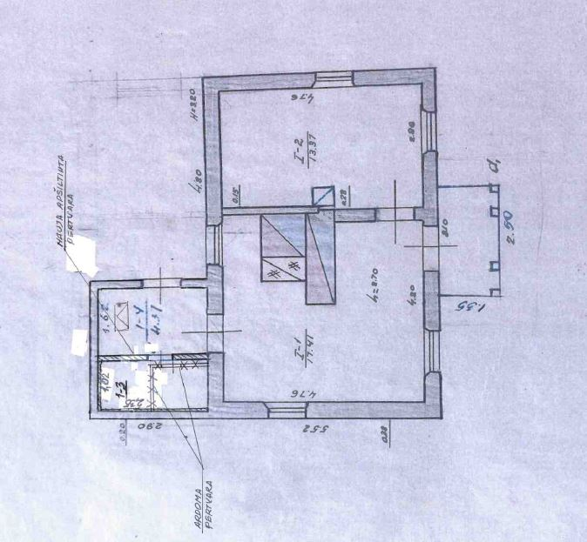
Patalpų planas
Prieš teikiant pasiūlymą, rekomenduojama apsilankyti darbų vykdymo vietoje.

